Отчёт по лабораторной работе №9

Администрирование локальных сетей

Ищенко Ирина НПИбд-02-22

Содержание

# 1 Цель работы

Изучение возможностей протокола STP и его модификаций по обеспечению отказоустойчивости сети, агрегированию интерфейсов и перераспределению нагрузки между ними [1].

# 2 Задание

1. Сформируйте резервное соединение между коммутаторами msk-donskayasw-1 и msk-donskaya-sw-3.
2. Настройте балансировку нагрузки между резервными соединениями.
3. Настройте режим Portfast на тех интерфейсах коммутаторов, к которым подключены серверы.
4. Изучите отказоустойчивость резервного соединения.
5. Сформируйте и настройте агрегированное соединение интерфейсов Fa0/20 – Fa0/23 между коммутаторами msk-donskaya-sw-1 и msk-donskaya-sw-4.

# 3 Выполнение лабораторной работы

Сформируем резервное соединение между коммутаторами msk-donskayasw-1 и msk-donskaya-sw-3 (рис. 1). Для этого: – заменим соединение между коммутаторами msk-donskaya-sw-1 (Gig0/2) и msk-donskaya-sw-4 (Gig0/1) на соединение между коммутаторами msk-donskaya-sw-1 (Gig0/2) и msk-donskaya-sw-3 (Gig0/2); – сделаем порт на интерфейсе Gig0/2 коммутатора msk-donskaya-sw-3 транковым (рис. 2); – соединение между коммутаторами msk-donskaya-sw-1 и msk-donskayasw-4 сделаем через интерфейсы Fa0/23, не забыв активировать их в транковом режиме.

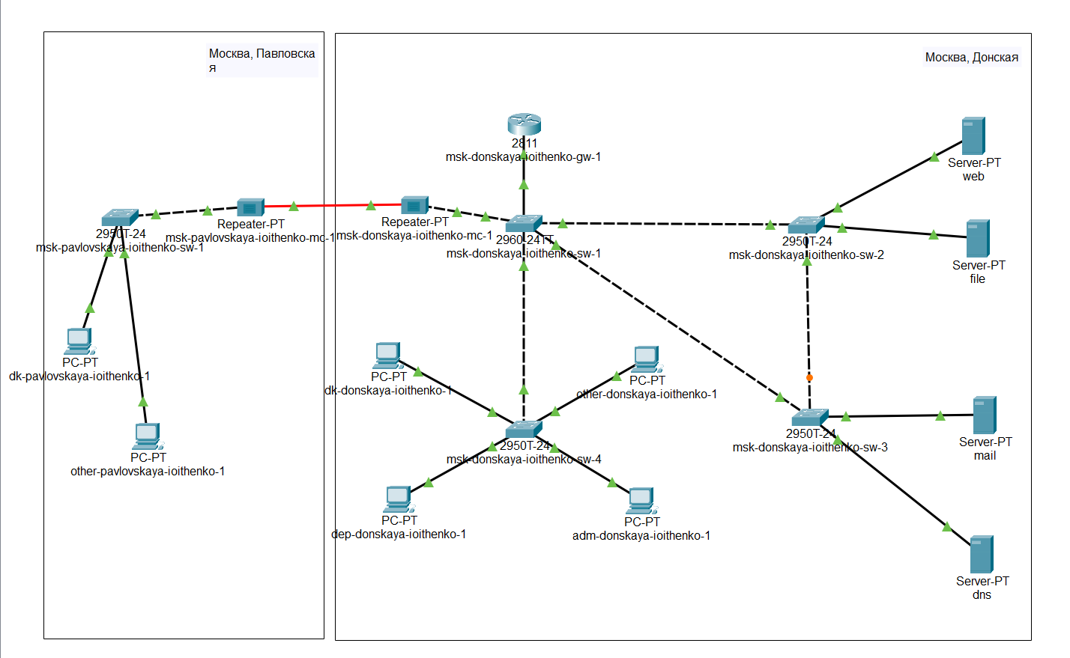

Рис. 1: Cоединения

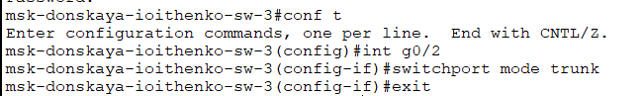

Рис. 2: Транковый порт

С оконечного устройства dk-donskaya-1 пропингуем серверы mail и web (рис. 3). Пинг успешен.

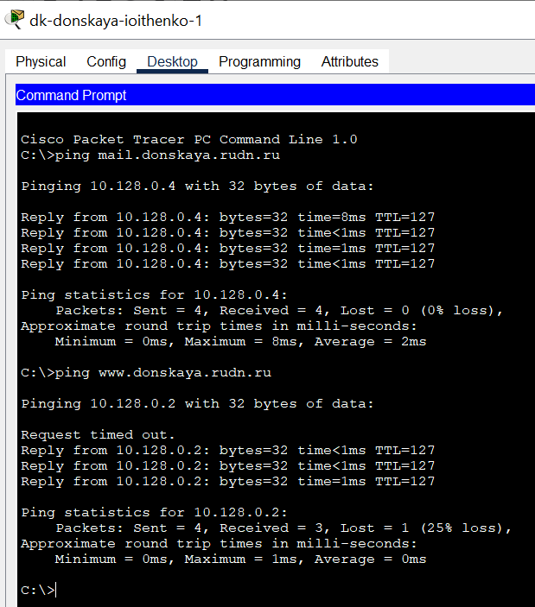

Рис. 3: Пинг

В режиме симуляции проследим движение пакетов ICMP (рис. 4) и (рис. 5). Убедимся, что движение пакетов происходит через коммутатор msk-donskaya-sw-2.

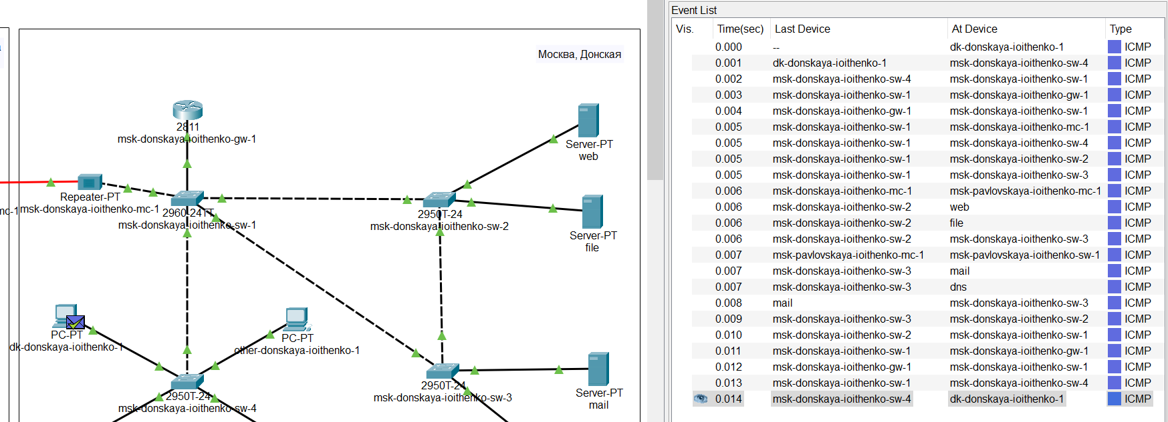

Рис. 4: Отправление пакетов

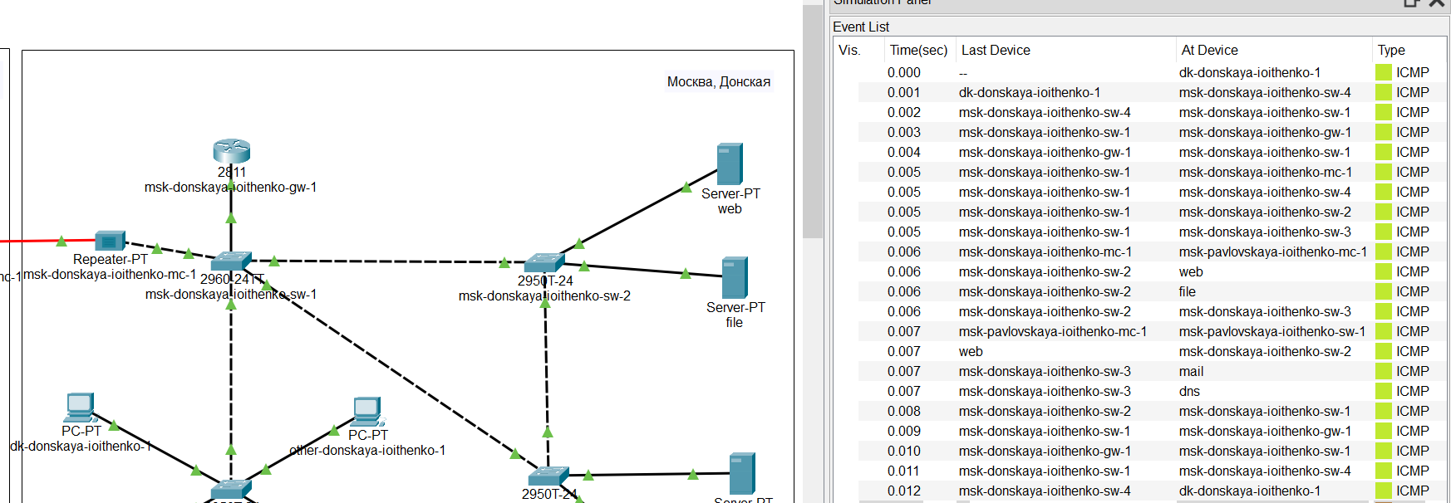

Рис. 5: Отправление пакетов

На коммутаторе msk-donskaya-sw-2 посмотрим состояние протокола STP для vlan 3 (рис. 6). Коммутатор является корневым.

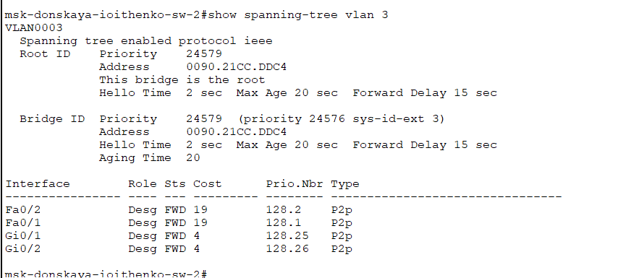

Рис. 6: Состояние STP

В качестве корневого коммутатора STP настроим коммутатор mskdonskaya-sw-1 (рис. 7).

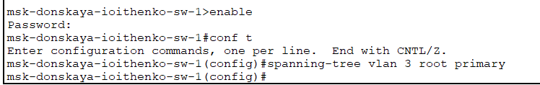

Рис. 7: Настройка коммутатора как корневого

Используя режим симуляции, убедимся, что пакеты ICMP пойдут от хоста dk-donskaya-1 до mail через коммутаторы msk-donskaya-sw-1 и mskdonskaya-sw-3, а от хоста dk-donskaya-1 до web через коммутаторы msk-donskaya-sw-1 и msk-donskaya-sw-2 (рис. 8) и (рис. 9).

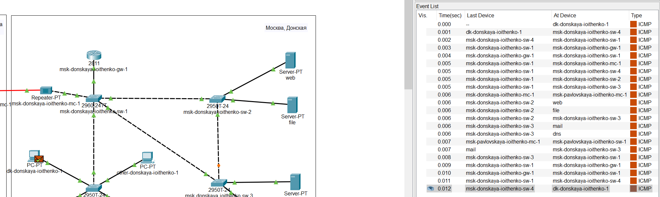

Рис. 8: Отправление пакета

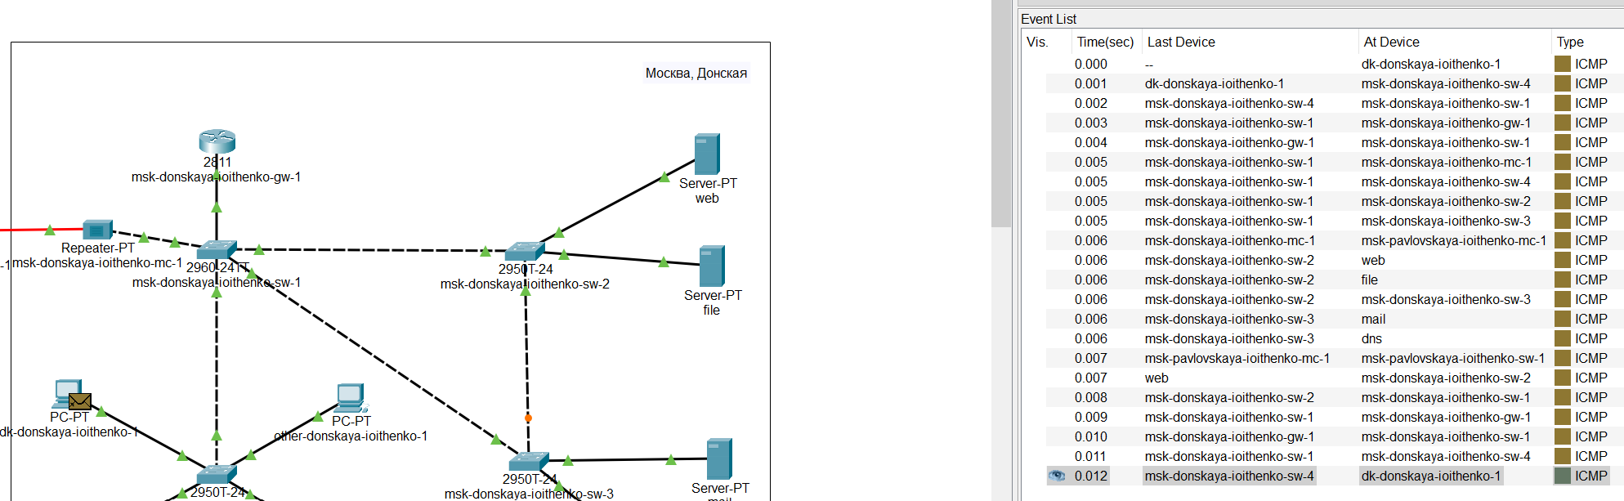

Рис. 9: Отправление пакета

Настроим режим Portfast на тех интерфейсах коммутаторов, к которым подключены серверы (рис. 10) и (рис. 11).

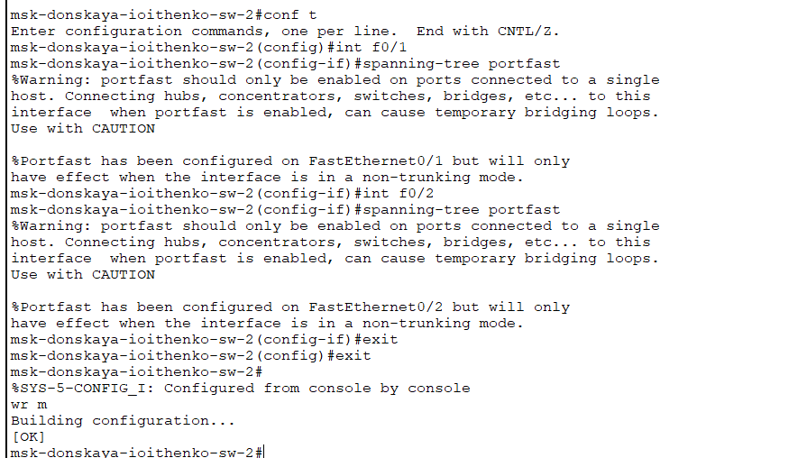

Рис. 10: Portfast

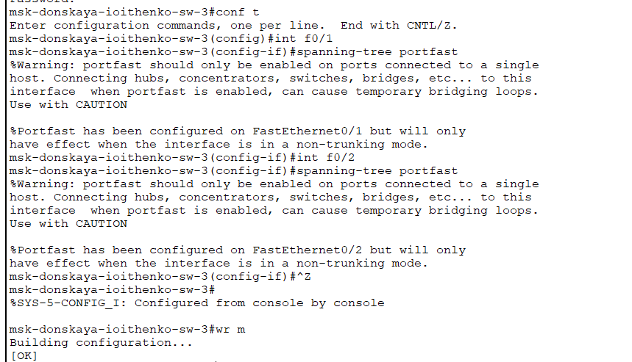

Рис. 11: Portfast

Изучим отказоустойчивость протокола STP и время восстановления соединения при переключении на резервное соединение. Для этого используем команду ping -n 1000 mail.donskaya.rudn.ru на хосте dk-donskaya-1, а разрыв соединения обеспечим переводом соответствующего интерфейса коммутатора в состояние shutdown (рис. 12). При отключении интерфейса требуется потерять 5 пакетов прежде, чем восстановится передача.

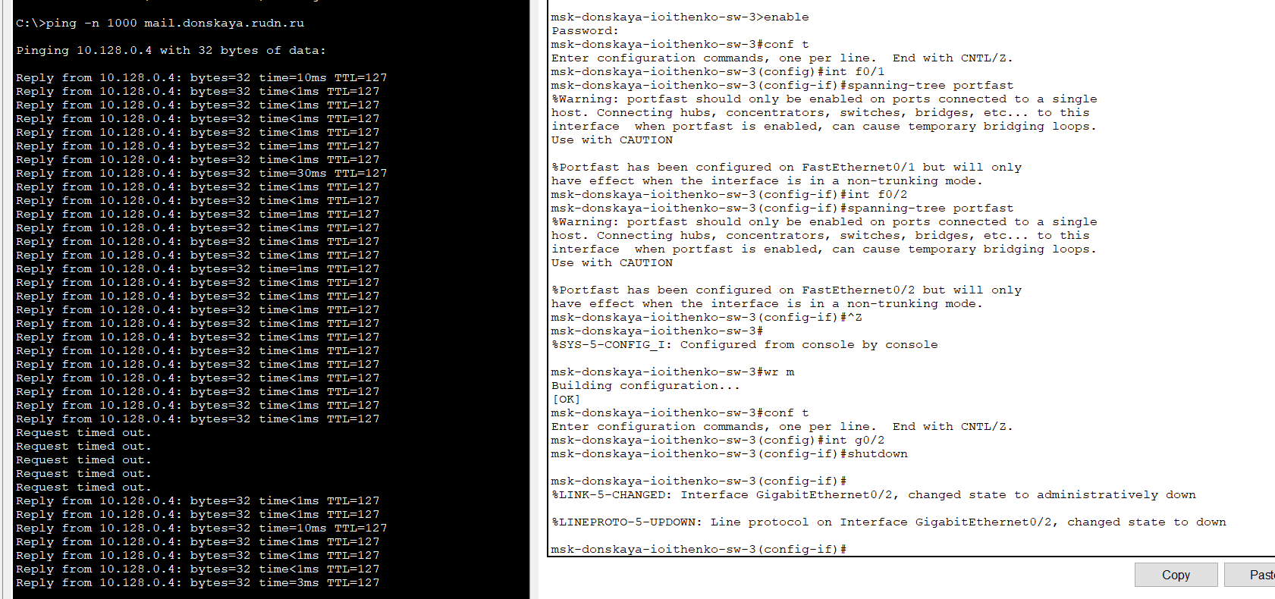

Рис. 12: Проверка отказоустойчивости

Переключим коммутаторы режим работы по протоколу Rapid PVST+ (рис. 13).

Rapid PVST+

Рис. 13: Rapid PVST+

Изучим отказоустойчивость протокола Rapid PVST+ и время восстановления соединения при переключении на резервное соединение (рис. 14). При отключении не было потерь пакетов, при обратном включении был потерян лишь один.

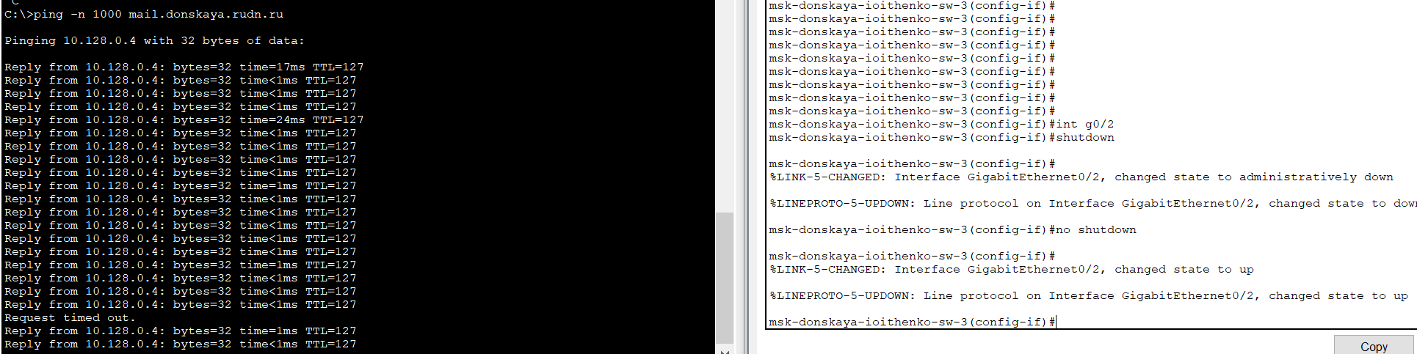

Рис. 14: Проверка отказоустойчивости

Сформируем агрегированное соединение интерфейсов Fa0/20 – Fa0/23 между коммутаторами msk-donskaya-sw-1 и msk-donskaya-sw-4 (рис. 15).

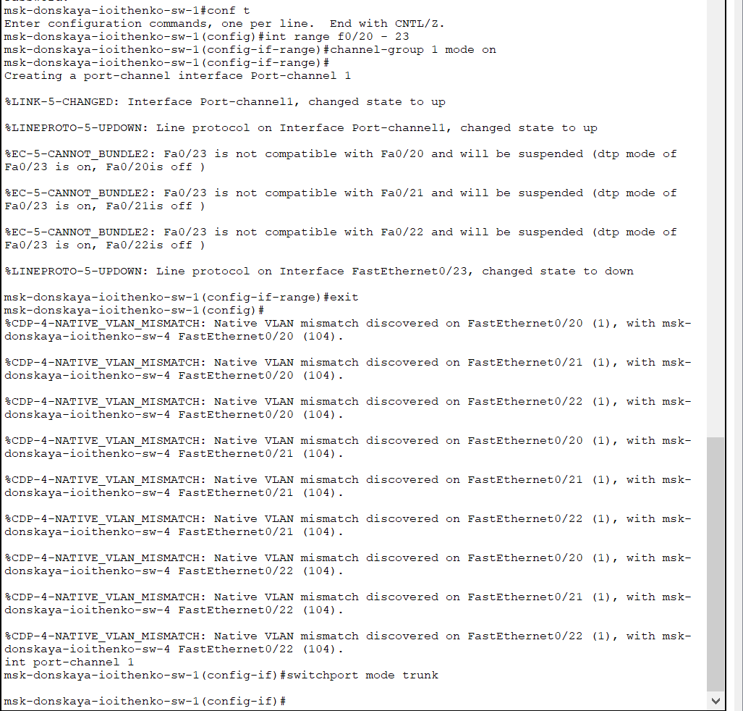

Рис. 15: Агрегированное соединение

Настроим агрегирование каналов (режим EtherChannel) на msk-donskaya-sw-1 и msk-donskaya-sw-4 (рис. 16).

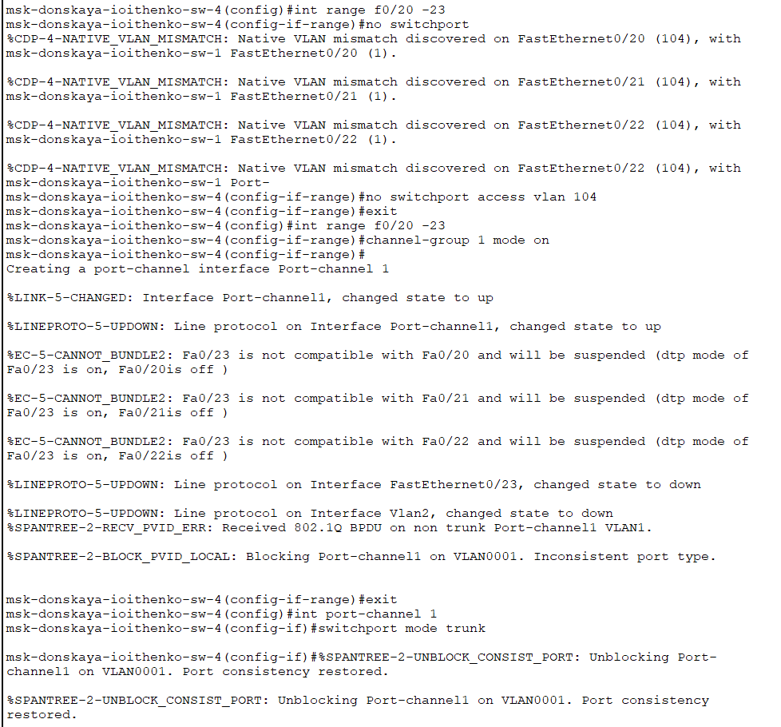

Рис. 16: Агрегированме каналов

# 4 Выводы

В ходе лабораторной работы я изучила возможности протокола STP и его модификаций по обеспечению отказоустойчивости сети, агрегированию интерфейсов и перераспределению нагрузки между ними.

# Список литературы

1. Королькова А. В. К.Д.С. Администрирование сетевых подсистем. Лабораторный практикум : учебное пособие. Москва: РУДН, 2021. 137 с.

# 5 Контрольные вопросы

1. Какую информацию можно получить, воспользовавшись командой определения состояния протокола STP для VLAN (на корневом и не на корневом устройстве)? Приведите примеры вывода подобной информации на устройствах.

С помощью этой команды вы можете просмотреть общую информацию о протоколе ST на коммутаторе. Вы можете просмотреть идентификатор Root, корневой мост и интерфейсные порты коммутатора, а также просмотреть состояния портов интерфейсов коммутатора.

Кроме того, если корневой мост настроен вручную, вы можете проверить значение приоритета коммутатора с помощью команды:

show spanning −tree vlan 3

1. При помощи какой команды можно узнать, в каком режиме, STP или Rapid PVST+, работает устройство? Приведите примеры вывода подобной информации на устройствах.

При помощи команды show ru просмотр текущей конфигурации.

1. Для чего и в каких случаях нужно настраивать режим Portfast?

Portfast – функция, которая позволяет порту пропустить состояния listening и learning и сразу же перейти в состояние forwarding. Настраивается на портах уровня доступа, к которым подключены пользователи или сервера. Цель функции PortFast минимизировать время, которое необходимо для того чтобы порт перешел в состояние forward. Поэтому она эффективна только когда применена к портам, к которым подключены хосты.

1. В чем состоит принцип работы агрегированного интерфейса? Для чего он используется?

Агрегирование каналов — это технология объединения нескольких параллельных каналов передачи данных в сетях Ethernet в один логический. Она позволяет увеличить пропускную способность и повысить надёжность.

Основное применение технологии агрегации — объединение каналов в сетевых коммутаторах. Также можно настроить агрегирование для компьютерных сетевых адаптеров.

1. В чём принципиальные отличия при использовании протоколов LACP (Link Aggregation Control Protocol), PAgP (Port Aggregation Protocol) и статического агрегирования без использования протоколов?

LACP и PAgP - динамические протоколы, управляющие созданием и управлением агрегированных соединений. Статическое агрегирование настраивается вручную без использования протоколов.

1. При помощи каких команд можно узнать состояние агрегированного канала EtherChannel?

Команды show etherchannel summary и show etherchannel port-channel.